Автор: Артюхова Ольга Юрьевна

Организация: МБОУ г. Иркутска СОШ № 57

Урок математики 5 класc

Тема урока: Виды углов. Измерение углов.

Вид урока: урок изучения и первичного закрепления новых знаний.

Класс: 5
УМК: Математика: 5 класс: учебник для учащихся общеобразовательных организаций / А.Г. Мерзляк, В.Б. Полонский, М.С. Якир. - 2-е изд., перераб. - М.: Вентана - Граф, 2021.
Цели урока:
предметные: познакомить учащихся с понятиями развернутого, прямого, острого, тупого углов, единицей измерения углов, транспортиром; научить измерять углы с помощью транспортира; распознавать виды углов;
личностные: вызвать интерес к изучению темы и желание применить на практике приобретенные знания, навыки работы с новой информацией;
метапредметные: формировать умение определять понятие, создавать обобщение, устанавливать аналогии, классифицировать, самостоятельно выбирать основания и критерии для классификации элементов.

Планируемые результаты:
предметные: уметь в процессе реальной ситуации измерять углы, составлять алгоритм действий, рассуждать и делать выводы.
личностные: умение работать в парах, слушать собеседника и вести диалог, аргументировать свою точку зрения.
метапредметные: умение планировать свою деятельность при решении учебных математических задач; умение работать с учебным математическим текстом; умение действовать в соответствии с предложенным алгоритмом; применять приёмы самоконтроля при решении учебных задач.

Оборудование: Компьютер, рабочие тетради учащихся, комплект транспортиров по числу учащихся в классе, модели углов, листки с изображением зданий по числу учеников, карточки с QR – кодом по числу учеников.
- ПК, проекционное оборудование; телефон учителя для сканирования ответов учащихся
- Чертёжные инструменты (треугольники, линейки, транспортиры);
- Конверты с раздаточным материалом.

Этапы урока | Деятельность учителя | Деятельность учащихся | Формируемые УУД
Организационный момент | - Здравствуйте, ребята, садитесь. Я рада видеть всех вас на занятии.  К геометрии способность проявляй,  Не ленись, а ежедневно развивай,  Повторяй, учи, трудись, соображай  С геометрией дружить не забывай. | Включаются в деловой ритм урока | Личностные: самоопределяются, настраиваются на урок  Коммуникативные: планируют учебное сотрудничество с учителем и одноклассниками
Актуализация знаний и умений | С помощью приложения Plickers проводит опрос  (приложение 2) | Дети поднимают карточки с QR – кодом и отвечают на вопросы. | Познавательные: анализируя и сравнивая предлагаемые задания, извлекают необходимую информацию для формулировки темы и цели урока  Регулятивные: выполняют тренировочное учебное действие  Коммуникативные : умение вступать в диалог, участвовать в коллективном обсуждении учебной проблемы, оформлять свои мысли в устной форме.
Постановка цели и задач. Мотивация учебной деятельности учащихся | Цель урока  Сегодня мы научимся определять виды углов | Запись темы урока в тетрадь | Регулятивные: видение, постановка, принятие познавательной цели.
Усвоение новых знаний и способов усвоения | Организует работу учащихся по учебнику:стр.77-80  Устанавливает правильность и осознанность изучения темы.  Выявляет пробелы первичного осмысления изученного материала, ходит по классу и проверяет построения учащихся .  Организует работу в парах | Слушают объяснение  Работа с учебником  Работают в парах:  1 вариант выполняют четные номера;  2 вариант выполняют нечетные номера.  Учебник: № 296  Начертить углы:1)острый;  2)прямой; 3)тупой;  4)развернутый  № 297  Найдите и запишите на рис.93 острые, тупые, прямые, развернутые углы.  № 298( устно )  № 299 Начертить углы с заданной градусной мерой  Определить с помощью транспортира градусную меру каждого из предложенных на рис.94 углов и указать его вид.  № 301  Начертить углы с помощью транспортира и определить их вид.  Поменяйтесь с соседом по парте тетрадями;  выполните измерения, построенных им углов  и проверьте, правильно ли он нашёл градусную меру угла | Познавательные : работа с определением и понятиями  Развитие эрудиции, познавательного интереса.  Ориентирование в учебнике  Понимание информации, представленной в виде текста.  Формирование метапредметных связей, опора на жизненный опыт учащихся  Анализ речевых конструкций  Работа с алгоритмом  Коммуникативные:  Оформление своих мыслей с использованием символики.
 | ФИЗКУЛЬТМИНУТКА:  Показать углы | Ученики выполняют упражнения.
Организация первичного закрепления | Практическая работа  1. Измерьте транспортиром углы, изображенные на чертеже.  Запишите полученные результаты. Подпишите рядом с каждым углом его вид.  2. Начертите по два разных угла в тетрадях своего соседа. Предложите соседу по парте измерить и указать вид каждого угла. Проверьте, правильно ли он выполнил задание. | Ребята устно определяют, к какому виду относится каждый угол, подробно поясняя свой ответ.  Отвечают на вопрос  Выполняют измерения, делают записи. | Познавательные: умение использовать полученные знания  Коммуникативные:  Оформление своих мыслей в устной форме, умение взаимодействовать с соседом при выполнении учебной задачи  Личностные: самоопределение, осознание ответственности за работу
Организация первичного контроля | С помощью приложения Plickers проводит опрос  (приложение 3) | Дети поднимают карточки с QR – кодом и отвечают на вопросы. | Регулятивные: Выделение и осознание того, что уже усвоено и что еще подлежит усвоению, осознание качества и уровня усвоения  Познавательные: самостоятельное выполнение действий по алгоритму
Подведение итогов урока, рефлексия | - С помощью какого инструмента измеряют углы?  - В каких единицах измеряют углы?  Какую задачу мы ставили?  Удалось ли решить поставленную задачу?  Что на уроке у вас хорошо получилось?  Над чем ещё надо поработать? | Отвечают на вопросы. | Регулятивные: Структурирование знаний.  Развитие внимания, эстетического вкуса.
Информация о домашнем задании | Параграф 12, № 300, 302, 304. Ответить на вопросы стр. 80 - 81  Даёт пояснения к домашнему заданию | Записывают домашнее задание в дневник.

Приложение 1

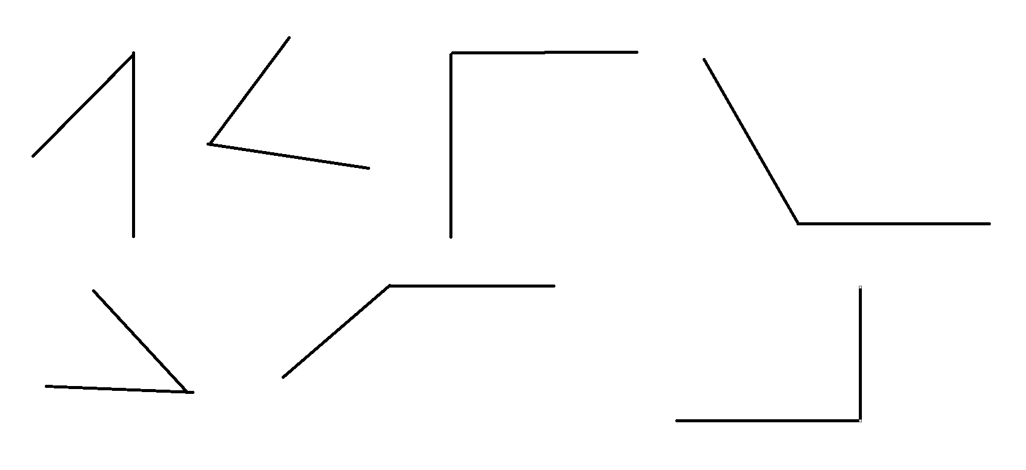

Приложение 2

Определите вид угла

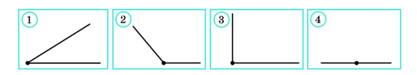

Приложение 3

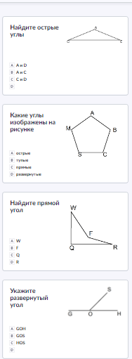

Список использованной литературы
- Математика: 5 класс: учебник для учащихся общеобразовательных организаций / А.Г. Мерзляк, В.Б. Полонский, М.С. Якир. - 2-е изд., перераб. - М.: Вентана - Граф, 2019.
- Математика: 5 класс: учебник для учащихся общеобразовательных организаций, базовый уровень / Н.Б. Истомина, О.П. Горина, Н.Б. Тихонова. - 2-е изд. Стер. – М.: Просвещение, 2022 г.
- Шарыгин И.Ф., Ерганжиева Л.Н. Наглядная геометрия 5 – 6 классы. – М., Издательский дом “Дрофа”, 1999.

